МИНИСТЕРСТВО НАУКИ И ВЫСШЕГО ОБРАЗОВАНИЯ

**РОССИЙСКОЙ ФЕДЕРАЦИИ**

Федеральное государственное автономное образовательное учреждение

высшего образования

«Санкт-Петербургский политехнический университет Петра Великого»

(ФГАОУ ВО «СПбПУ»)

Институт среднего профессионального образования

УТВЕРЖДЕНО

Директор ИСПО

(подпись) р.а. Байбиков

“____“________2023

GID-V-YCHEBE

**Руководство системного администратора**

**Лист утверждения**

**Электронный носитель**

Представители

Предприятия-

разработчика

Нормоконтролер

(подпись) Д. В. Иванова

“____ “________2023

Исполнитель

(подпись) Е. Н. Земцова

“____ “________2023

2023

МИНИСТЕРСТВО НАУКИ И ВЫСШЕГО ОБРАЗОВАНИЯ

**РОССИЙСКОЙ ФЕДЕРАЦИИ**

Федеральное государственное автономное образовательное учреждение

высшего образования

«Санкт-Петербургский политехнический университет Петра Великого»

(ФГАОУ ВО «СПбПУ»)

Институт среднего профессионального образования

GID-V-YCHEBE

**Руководство системного администратора**

**Электронный носитель**

**Листов 15**

2023

**АННОТАЦИЯ**

Настоящий документ содержит руководство системного администратора программы.

В руководстве системного администратора приведены следующие сведения:

- общие сведения о программе;

- структура программы;

- настройка программы;

- проверка программы;

- дополнительные возможности;

- сообщения системному программисту.

Оформление программного документа «Руководство системного программиста» произведено по требованиям ЕСПД (ГОСТ 19.104-78[1], ГОСТ 19.106-78[2], ГОСТ 19.503-79[3]).

Предназначен для сотрудников эксплуатирующей организации и содержит информацию, связанную с администрированием программы.

Издание 2023 года.

**СОДЕРЖАНИЕ**

1. Общие сведения о программе 4

1.1. Назначение и функции программы 4

1.2. Сведения о средствах, обеспечивающих выполнение данной программы 4

1.2.1. Требования к программному обеспечению 5

1.2.2. Требования к техническим средствам 5

1. Структура программы 6

2.1. Структура программы и ее составные части 6

2.2. Связи между составными частями программы 7

2.3. Связи программы с другими программами 7

1. Настройка программы 8
2. Проверка программы 15
3. Дополнительные возможности 15
4. Cообщения системному программисту………………….………………….......15

1. **ОБЩИЕ СВЕДЕНИЯ О ПРОГРАММЕ**

1.1. Назначение и функции программы

Назначением программы является предоставление пользователю справочной информации по учебным предметам, а также возможность прорешивания бланков заданий.

Функции:

1. Предоставление пользователю справочной информации;
2. Предоставление каталогов заданий;
3. Регистрация на сайте;
4. Авторизация на сайте;
5. Возможность регистрации через соц. Сети;
6. Рабочее состояние ссылок;
7. Настройки безопасности;
8. Защита транзакций;
9. Обращение в тех. поддержку;
10. Осуществление платной подписки;
11. Статистика по сайту;
12. Нахождение результатов с помощью искусственного интеллекта;
13. Предоставление сведений о новых обновлениях;
14. Уведомления о “прохождении заданий”, о “проверке”, “получен ответ в разделе тех. поддержки”, об “ошибках в решении”;
15. Оплата с помощью СБП;
16. Поиск по странице;
17. Фильтр заданий.

**1.2. Сведения о средствах, обеспечивающих выполнение данной программы**

1.2.1. Требования к программному обеспечению

Для функционирования программы необходимы следующие минимальные требования к ПО:

1) ОС: Astra Linux, MS Windows 7/8/10;

2) веб-браузер: Chrome 87+; Firefox 85+; Opera 73+; Safari 14+.

1.2.2. Требования к техническим средствам

Для функционирования программы необходимы следующие аппаратные средства:

1) персональный компьютер, удовлетворяющий следующим минимальным требованиям:

- процессор: архитектура x64, количество ядер не менее 2;

- оперативная память: 8 Gb и более;

- жесткий диск: 256 Gb и более;

- сетевая карта: скорость передачи данных 100 Мбит/с и выше;

- видеокарта и монитор;

- клавиатура и манипулятор типа «мышь».

2) локальная вычислительная сеть, обеспечивающая пропускную способность не менее 100 Мбит/с.

Либо выполнение программы может происходить с помощью смартфона с выходом в интернет.

1. СТРУКТУРА ПРОГРАММЫ

2.1. Структура программы и её составные части

Программа имеет клиент-серверную архитектуру, состоит из:

˗ серверной части (веб-сервера);

˗ клиентской части (веб-браузера).

Программа состоит из нескольких модулей, обеспечивающих выполнение основных функций сайта:

Ядро программы - механизмы работы с файлами конфигурации, механизмы

сетевого взаимодействия и обмена данными, механизмы загрузки модулей

устройств, передача информации между модулями, разграничение прав доступа к функциям модулей.

Интерфейс программы - механизмы взаимодействия администратора системы: добавление и удаление модулей устройств, изменение настроек модулей и общих настроек системы.

Модули работы с устройствами программные части, которые описывают протоколы взаимодействия системы и конкретных устройств, позволяя преобразовывать формат данных устройств в формат данных системы и обратно.

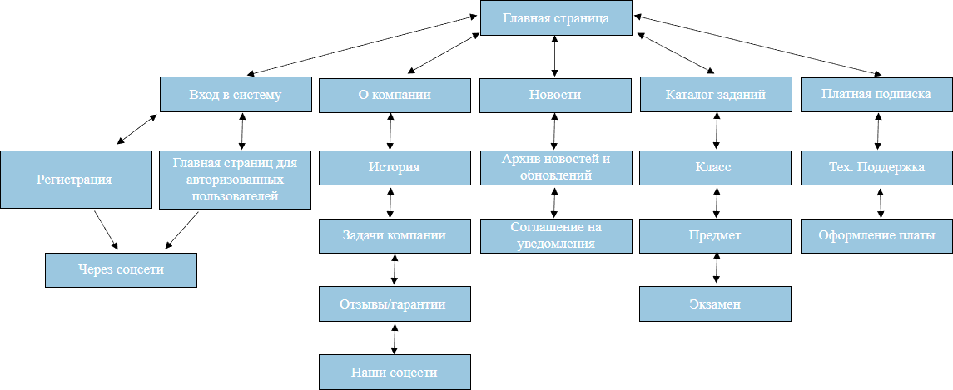

рис.1 Навигационная карта

**2.2. Связи между составными частями программы**

Ядро программы получает от устройств и пользователя данные и передает их

Модулям устройств.

Модули устройств производят преобразование формата данных устройства в формат данных программы и после преобразования данные в формат программы передают их Интерфейсу программы.

Интерфейс программы, получив команды от пользователя, передает эти данные Модулям устройств, а также передает данные об изменении настроек в Ядро программы.

Модули устройств, получив данные от Интерфейс программы, преобразует их из формата данных программы в формат данных устройств и передают преобразованные данные в Ядро программы.

Ядро программы, получив данные от Модулей устройств, передает эти данные по физическим каналам связи на устройства.

Ядро программы, получив данные об изменении настроек, производит изменения в конфигурационных файлах программы в соответствии с принятыми

данными.

2.3. Связи программы с другими программами

Связь с другим программным обеспечением отсутствует.

1. **НАСТРОЙКА ПРОГРАММЫ**

Описание действий по настройке программы на условия конкретного применения:

3.1. Установка программы

3.1.1. Открыть проводник, найти установочный файл на диске (Z:), перенести инсталлятор программы на рабочий стол (рис. 2).

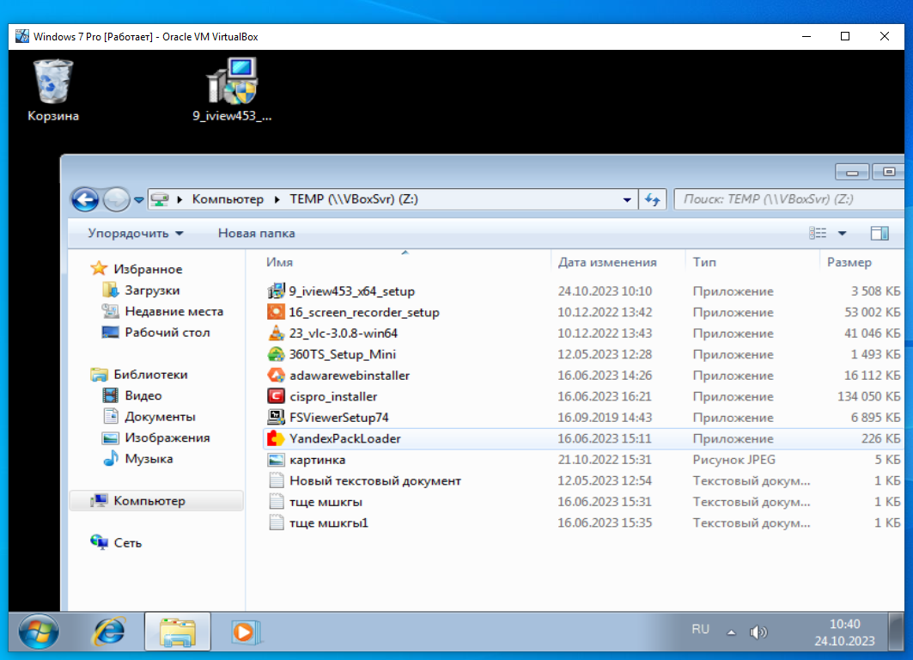

рис.2

3.1.2. Нажать на инсталлятор, откроется сообщение на разрешение внесения изменений, нажать «Да» (рис. 3).

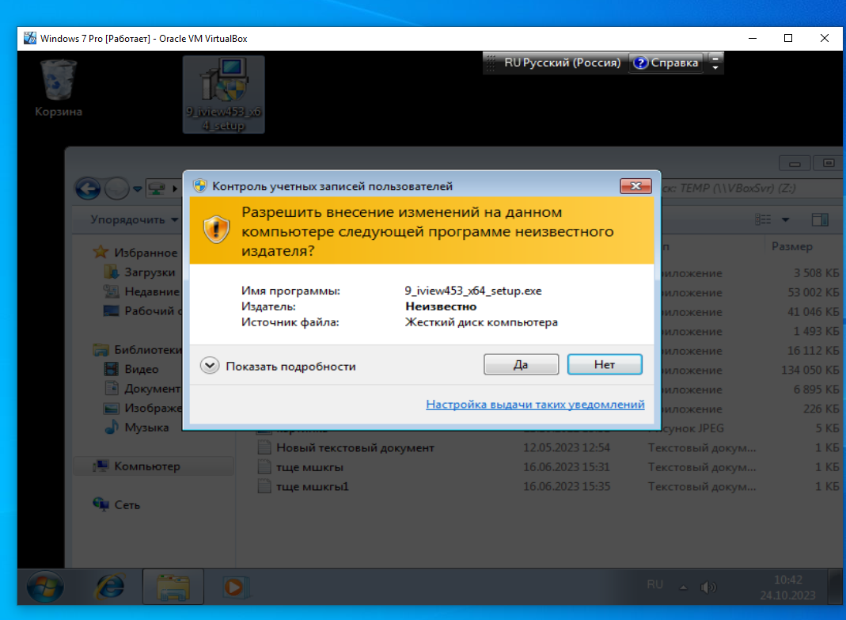

рис.3

3.1.3. Выбрать папку установки, нажать «Далее» (рис. 4).

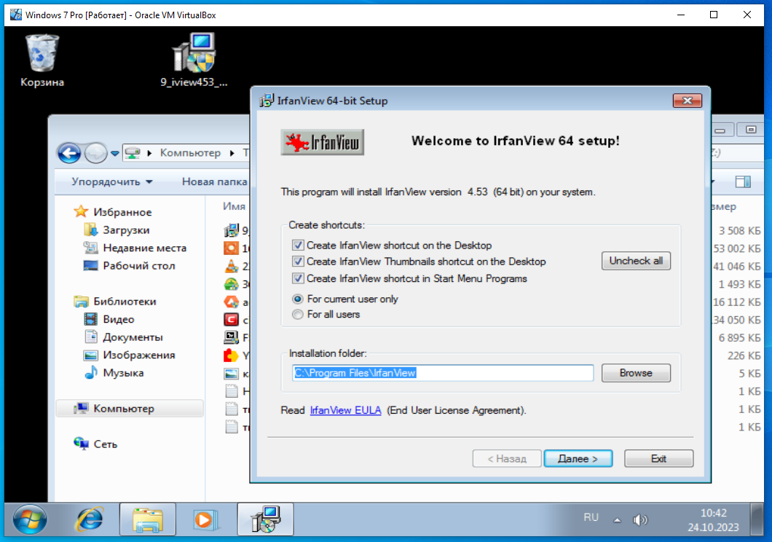

рис.4

3.1.4. В окошках 3 раза подряд нажать «Далее» (рис. 5,6,7).

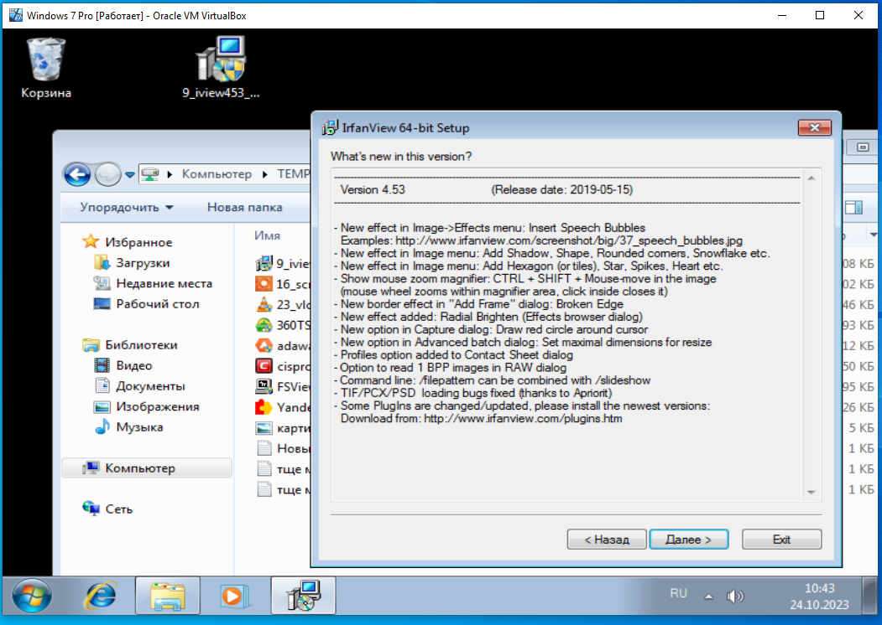

рис.5

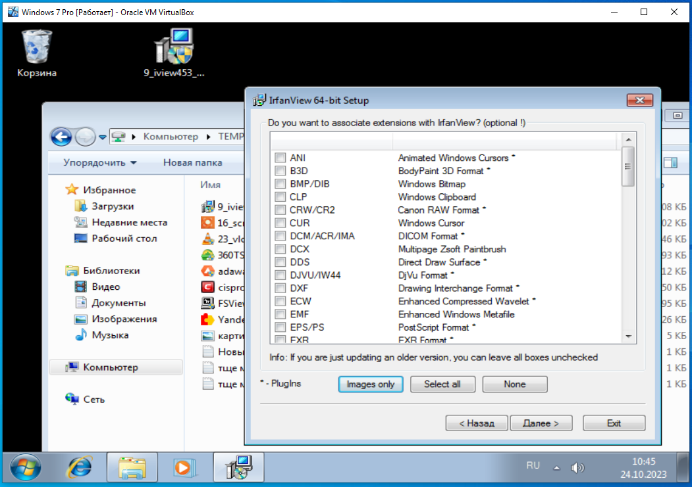

рис.6

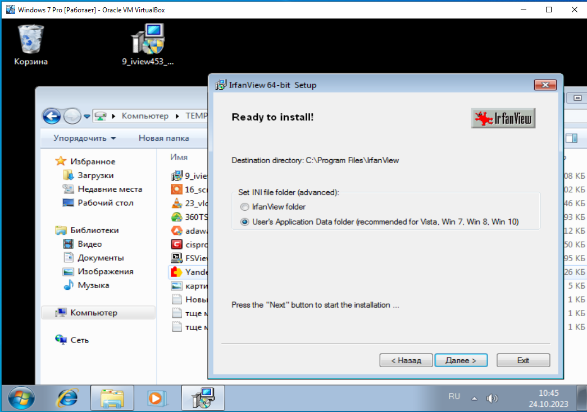

рис.7

3.1.5. Нажать «Done» (рис. 8).

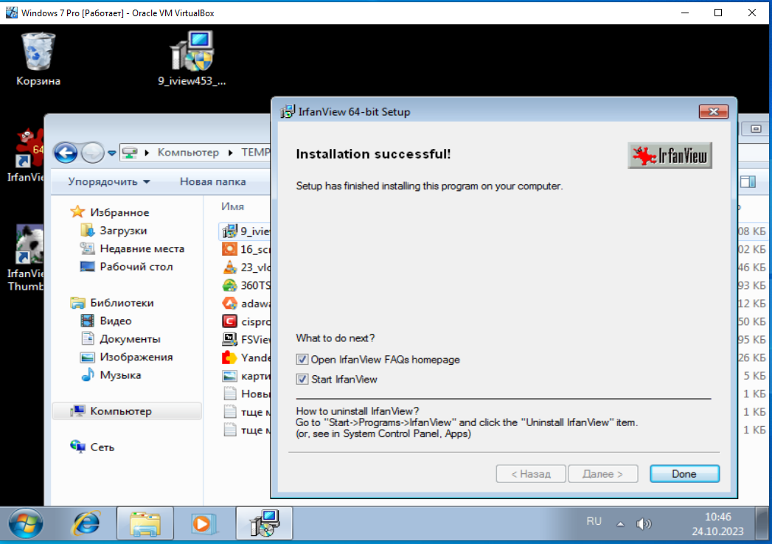

рис.8

3.1.6. На рабочем столе после завершения установки появится новый ярлык программы (рис. 9).

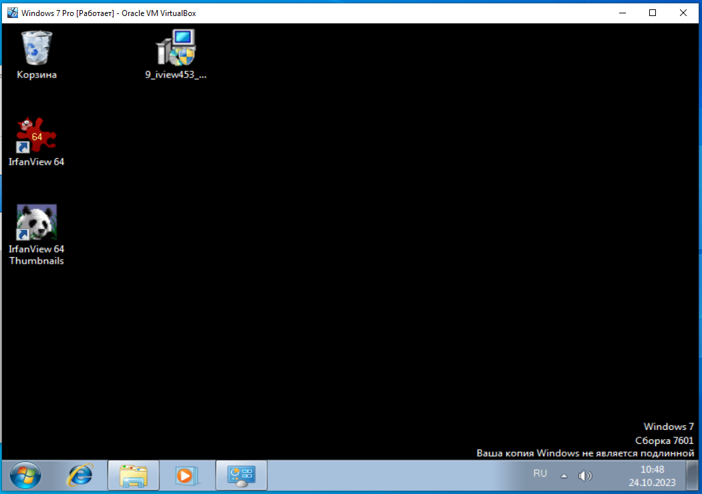

рис.9

3.2. Удаление программы

3.2.1. Нажать «Пуск», потом нажать «Панель управления», откроется окно (рис.10).

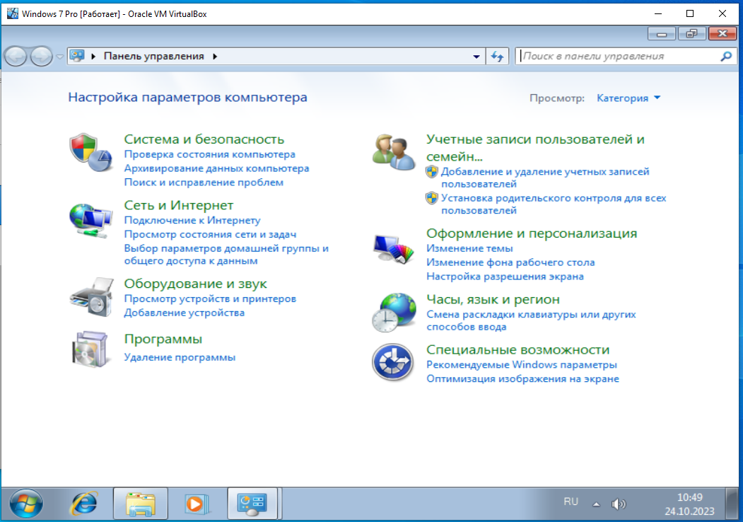

рис.10

3.2.2. Нажать в разделе «Программы» - «Удаление программы». Выбрать в списке программу, которую надо удалить (рис. 11).

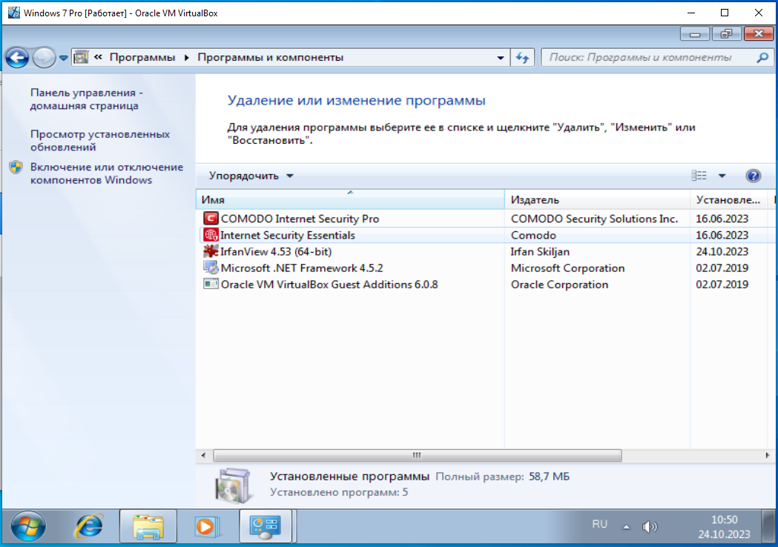

рис.11

3.2.3. Нажать на «Удалить». Откроется окошко деинсталлятора (рис. 12).

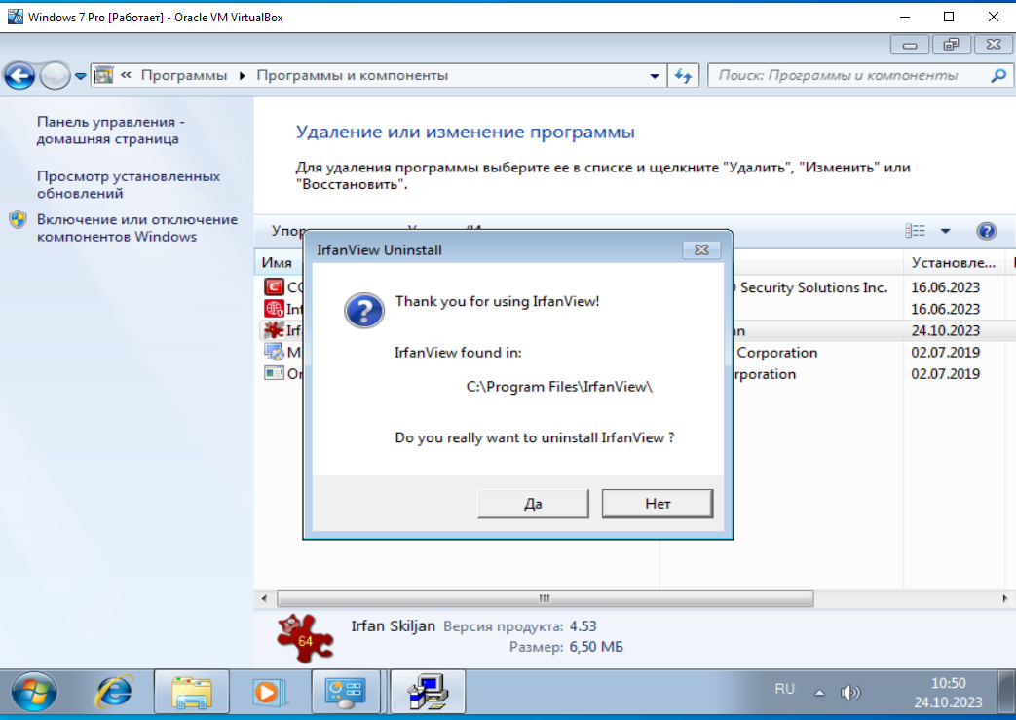

рис.12

3.2.4. Нажать «Да». Система оповещает в окошке о том, что произошло удаление программы (рис. 13). На рабочем столе после завершения удаления исчезнет ярлык программы.

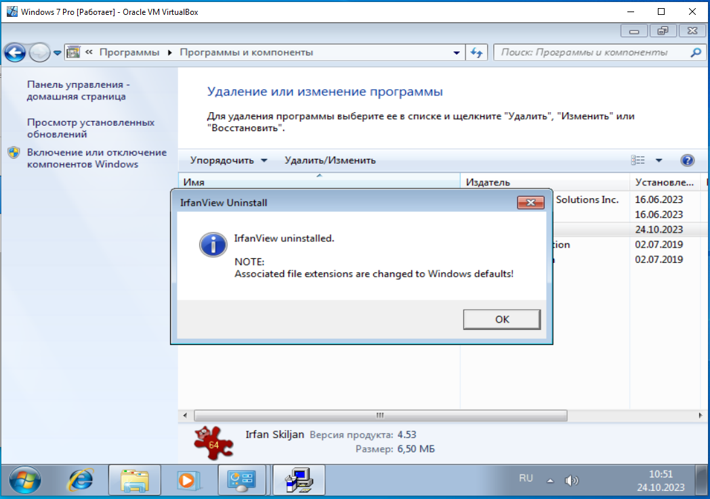

рис.13

1. ПРОВЕРКА ПРОГРАММЫ

Описание способа проверки, позволяющего дать общее заключение о работоспособности программы:

* 1. Перейти по ссылке «www. gid_v_ychebe.com».
  2. Нажать на иконку пользователя (Личный кабинет).
  3. Ввести персональные данные в графах, относящихся к регистрации.
  4. Завершить процесс регистрации.

Если получилось сделать все вышеперечисленные действия, значит программа работоспособна.

1. ДОПОЛНИТЕЛЬНЫЕ ВОЗМОЖНОСТИ

Дополнительные возможности в программе – отсутствуют.

1. СООБЩЕНИЯ СИСТЕМНОМУ ПРОГРАММИСТУ

Нет информации по разделу.

1. ГОСТ 19.104-78* ЕСПД. Основные надписи
2. ГОСТ 19.106-78* ЕСПД. Общие требования к программным документам, выполненным печатным способом
3. ГОСТ 19.503-79* ЕСПД. Руководство системного программиста. Требования к содержанию и оформлению